Las APIs y su aprovechamiento en soluciones IoT e IIoT

Objetivo
Lograr que el estudiante no solo comprenda este concepto (API) sino que lo haga en el contexto de IoT, comprobando el valor que tienen en las soluciones IoT o IIoT.

Conocimientos previos

Una API
Una API, o Interfaz de Programación de Aplicaciones (por sus siglas en inglés, Application Programming Interface). Es la clave de la programación distribuida en la nube. Imaginemos que se trata de una caja o sistema que tiene entradas, realiza tareas usando los datos de esas entradas y entrega resultados a través de unas salidas, pero lo relevante es que esa caja tiene usualmente una URL, igual que la tiene una página Web. Pero esa URL va acompañada de comandos que obedecen a reglas muy propias para recibir y entregar la información. Usualmente una API es un producto muy maduro, muy bien documentado, con muy buen soporte técnico y de recursos para garantizar que muchos usuarios puedan ser atendidos con alta calidad. Por eso es común escuchar que una API es “un conjunto de reglas y protocolos que permite que diferentes programas se comuniquen entre sí a través de la web”. También es importante aclarar que una URL no caracteriza una API, más bien las API pueden usar URL y comandos para ofrecer servicios. No siempre una API usa URL pero si siempre una API pertenece a un servidor, por ejemplo Google brinda API que se usan por comandos de javascript o Python en APIs como Google Maps API, Google Drive API, Google Calendar API, Google Cloud Speech-to-Text API. Alguna cualidades claves son:
- Abstracción de funcionalidad: Una API oculta los detalles internos de cómo funciona un sistema o servicio y proporciona una forma clara y definida para que otros programas accedan a su funcionalidad. Entonces no importa en qué lenguaje está escrita una API.
- Comunicación estándar: Las APIs establecen reglas y formatos estandarizados para la comunicación, lo que facilita que las aplicaciones se entiendan entre sí.
- Reutilización de código: Las APIs permiten a los desarrolladores utilizar funciones y servicios existentes en lugar de reinventar la rueda. Esto promueve la reutilización de código y acelera el desarrollo de software.
- Seguridad y control: Las APIs pueden controlar qué datos o funciones están disponibles para otros programas y establecer niveles de seguridad para proteger los recursos y la información.
- Independencia de plataforma: Las APIs pueden permitir la interoperabilidad entre sistemas en diferentes plataformas, lo que facilita la integración de aplicaciones en diversas tecnologías.
- Las API usan protocolo http
- Documentación: Las APIs suelen estar acompañadas de documentación que describe cómo usarlas, qué parámetros se requieren y qué respuestas se pueden esperar.
Una API también puede ser vista como una interfaz de programación en el sentido de que ofrece herramientas para crear más funcionalidades.

Ejemplos comunes: Las APIs se encuentran en todas partes, desde las redes sociales (como la API de Twitter o la API de Facebook, la de GPT) hasta los sistemas operativos (como la API de Windows o la API de Android) y los servicios en la nube (como la API de Google Maps o la API de AWS). En el caso de Google surgen algunas confusiones de términos, por ejemplo “SpreadsheetApp” es una clase que google ofrece en JavaScript. Pero Google también ofrece la API de Google Sheets que es una API RESTful que permite a las aplicaciones externas interactuar con hojas de cálculo de Google, cómo leer y escribir datos en ellas.

Las partes de una URL para html y API

Primer caso (la URL de una página web)
https://sites.google.com/e3t.uis.edu.co/homeroortega/

Segundo caso (la URL de API):
https://v6.exchangerate-api.com/v6/API_KEY

Donde API_KEY es un código que cada usuario tiene para acceder a unos recursos puntuales de una API.

Tercer caso (la URL de una API con órdenes - un endpoint):
https://v6.exchangerate-api.com/v6/API_KEY/algo

Donde “algo” se refiere a comandos que la API tiene predefinidos para prestar diferentes servicios.

Reto general para esta práctica
En la práctica anterior se había implementado una solución de neveras que reportan la falta de productos a un broker EMQX gracias a los sensores que se tienen instalados. Las tiendas interesadas se suscriben a la información que esas neveras emiten, cada nevera se diferencia porque tiene un tópico diferente. En la práctica pasada, la tienda solo estaba interesada en surtir huevos.

Continuaremos con esa idea, pero vamos a agregar más y más elementos. Por ahora, vamos a aprovechar una API que ofrece el valor del cambio del dólar en el instante dado. La idea consiste en que el suscriptor conoce el precio del producto (los huevos) en dólares. Será necesario traducir ese precio a la moneda del país donde se encuentra la nevera, en este caso a pesos colombianos. El problema es que la traducción a la moneda debe considerar el valor real y actual de la moneda en los mercados internacionales. Por eso es necesario acudir a una API que nos garantice la información correcta del precio del dólar.

Tarea 1. Realizar pruebas con Python a una API que ofrece el precio del dólar respecto al peso colombiano
Esta tarea busca conocer cómo funcionan las API, que las podemos invocar por comando para obtener servicios. Para ser coherentes con el reto de este taller, justamente le haremos pruebas a una API que brinda el precio del dólar en el momento. Por ahora lo haremos desde nuestro código de python.

Paso 1: Visita el sitio de API ExchangeRate lee y observa todo para comprender de qué se trata una API, revisa los planes de pagos.

Escribe aquí tus impresiones sobre lo que una API puede llegar a ofrecer. Imagina que le estás contando a un amigo que has aprendido cómo funciona el negocio de las API y explícale lo que te impresiona de las API, las oportunidades de negocio que hay en ellas.
Las APIs, o Interfaces de Programación de Aplicaciones, son como ventanas mágicas que permiten a diferentes programas comunicarse entre sí a través de la web. Lo que más me impresiona de las APIs es su capacidad para abstraer la complejidad de cómo funcionan ciertos sistemas o servicios, ofreciendo una forma clara y definida para que otros programas accedan a su funcionalidad.

Al explorar el sitio de API ExchangeRate, me di cuenta de que las APIs ofrecen un abanico increíble de posibilidades. Desde obtener información en tiempo real, como el precio del dólar, hasta acceder a servicios complejos de grandes plataformas como Google, Facebook o Amazon. La reutilización de código es fascinante, ya que permite a los desarrolladores aprovechar funciones y servicios existentes en lugar de comenzar desde cero, acelerando así el desarrollo de software.

La comunicación estándar que establecen las APIs mediante reglas y formatos predefinidos facilita que las aplicaciones se entiendan entre sí, promoviendo la interoperabilidad entre sistemas en diferentes plataformas. Además, el control de seguridad que ofrecen las APIs, así como su independencia de plataforma, las convierten en herramientas esenciales para la construcción de soluciones robustas y flexibles.

En resumen, las APIs no solo simplifican la complejidad técnica, sino que también abren un mundo de oportunidades para el desarrollo de aplicaciones más eficientes y potentes. Desde la obtención de tasas de cambio hasta la integración con servicios populares, las APIs son clave en el mundo de la programación distribuida en la nube.

Paso 2. Obtén una “API Key” apropiada para obtener el precio del dólar en el momento.

API_KEY obtenida
68708a42d650b0ce9ca7ff58

Paso 3. Obtén el End-Point para la consulta del precio del dolar frente al peso en el momento. La API ExchangeRate ofrece instrucciones para obtenerlo en: Menú > Documentation > Fast Start > Standard endpoint
El endpoint de la API ExchangeRate tiene la forma: https://v6.exchangerate-api.com/v6/YOUR-API-KEY/algo.
Donde, “YOUR-API-KEY” es la API_KEY, “algo” son comandos que dependen de lo que requieras.

Tu End-Point para consultar el precio del dólar en el momento actual:
https://v6.exchangerate-api.com/v6/68708a42d650b0ce9ca7ff58/latest/USD

Paso 4. Comprueba que tu End-Point funciona en un navegador.
Como las API usan protocolo http, es posible escribir el End-Point en un navegador como una dirección URL y obtener un resultado

Resultado obtenido en un navegador al usar el End-Point
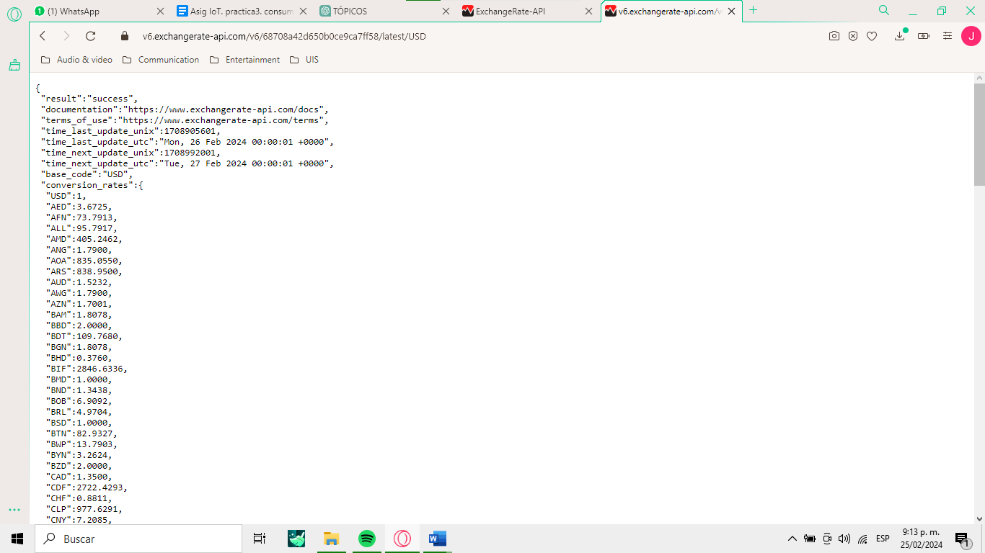

Paso 5. Escribe el código en Python para obtener en una variable lo mismo que has obtenido en un navegador.

Escribe el siguiente código en Python para lanzar una solicitud GET a la API y obtener la misma respuesta del paso anterior pero por comando
import requests
url = "https://v6.exchangerate-api.com/v6/4995be34b73555d65adb3c08/latest/USD"
response = requests.get(url)
data= response.json()
print(data)
Resultado al correr el código
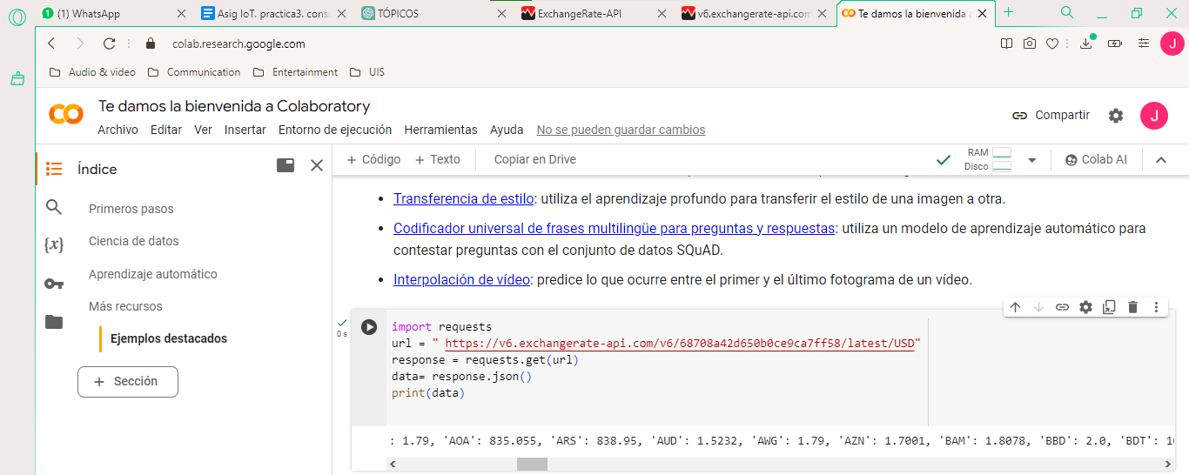

Paso 6. Complementa el código anterior para obtener el valor del dólar en pesos colombianos

Código para obtener el valor del dólar en pesos colombianos en el momento
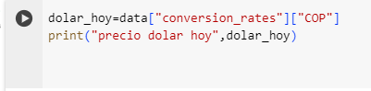

Resultado al correr el código


Tarea 2. Complementa el código del suscriptor creado en la práctica 2 para que la información obtenida de huevos, vaya acompañada del precio en dólares y en pesos.
Vamos a suponer que el precio en dólares es conocido. El precio en otras monedas del mundo se obtiene mediante la API anterior.

Escribe aquí el nuevo código del suscriptor
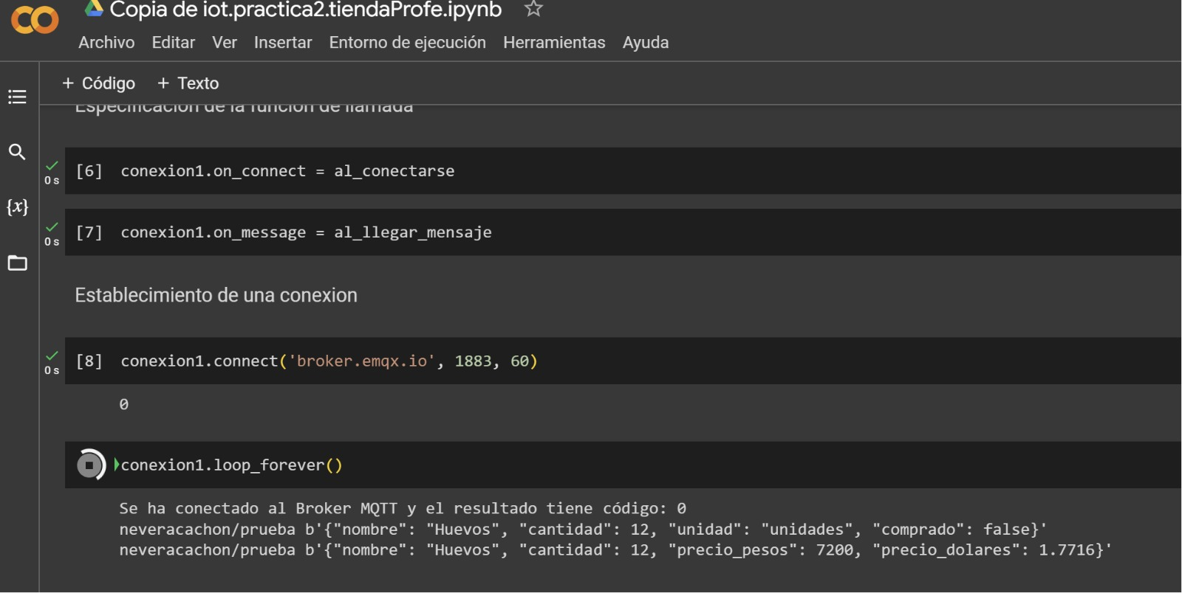

Conclusiones: explica si has aprendido a valorar las API, como algo que impactará tu futuro. Explica por ejemplo si ves posible crear soluciones donde el cómputo está distribuido por el mundo (por toda la internet), si es posible aprovechar los desarrollos de otras entidades para potenciar tus soluciones.
Las API (Interfaz de Programación de Aplicaciones) son fundamentales en el mundo tecnológico y ofrecen varias ventajas significativas:

Desarrollo Distribuido:

Las API permiten el desarrollo distribuido al facilitar la comunicación y la colaboración entre sistemas y aplicaciones ubicados en diferentes partes del mundo.
Los desarrolladores pueden aprovechar servicios y funcionalidades específicas sin necesidad de comprender completamente la implementación interna. Esto promueve la modularidad y la eficiencia en el desarrollo.
Acceso a Recursos Externos:

Las API proporcionan acceso a recursos y servicios externos. Esto significa que los desarrolladores pueden integrar funcionalidades existentes en lugar de construir todo desde cero, ahorrando tiempo y recursos.
Potenciación de Soluciones:
Al utilizar APIs de otras entidades, los desarrolladores pueden potenciar sus propias soluciones al incorporar características y datos externos. Por ejemplo, integrar un servicio de mapas, datos climáticos en tiempo real, o servicios de pago.
Eficiencia y Especialización:
Las API permiten que diferentes equipos se especialicen en áreas específicas. Un equipo puede desarrollar y mantener un servicio específico (por ejemplo, análisis de datos, reconocimiento facial) mientras otros equipos construyen aplicaciones que aprovechan esos servicios mediante la API correspondiente.
Innovación Ágil:
Las API facilitan la innovación ágil al permitir que los desarrolladores adopten rápidamente nuevas tecnologías y servicios sin grandes cambios en la infraestructura existente.
Conectividad Universal:
Las API ofrecen una forma estandarizada y eficiente de conexión entre sistemas diversos. Esto contribuye a la interoperabilidad y a la creación de un ecosistema tecnológico más amplio.
En resumen, el conocimiento y la habilidad para trabajar con API son habilidades altamente valiosas en el campo de la tecnología. Facilitan la creación de soluciones más rápidas, eficientes y flexibles al aprovechar los recursos disponibles en la red global. El futuro del desarrollo tecnológico probablemente continuará centrado en la colaboración y la integración a través de API, permitiendo la creación de soluciones cada vez más avanzadas y conectadas.

